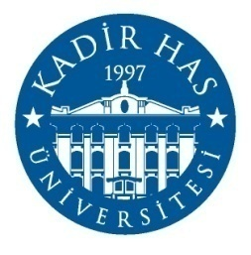
Basın Bülteni 2 Mart 2018
DOÇ. DR. MELİS BEHLİL, OSCAR ÖDÜLLERİNİ CANLI YAYINDA YORUMLAYACAK
Kadir Has Üniversitesi Radyo, TV ve Sinema Bölümü Başkanı Doç. Dr. Melis Behlil, Pazar gecesi Digiturk kanalı BeIn Movies Oscar’da yayınlanacak 90. Oscar Ödülleri’ni yorumlayacak.
Bu yıl 90.sı düzenlenecek Oscar Ödülleri, 4 Mart Pazar gecesi sahipleriyle buluşacak. Sinema dünyasının merak ve heyecanla beklediği ödül törenini Kadir Has Üniversitesi Radyo, TV ve Sinema Bölümü Başkanı Doç. Dr. Melis Behlil canlı yayında yorumlayacak.
Doç. Dr. Behlil, 4 Mart Pazar gecesi saat 00:00’da Hande Doğandemir ve Yekta Kopan’ın sunumuyla gerçekleşecek Oscar Ödül Töreni canlı yayınında yer alacak.

